**Exercice 1 :** états d’un atome à un électron

1/Rappeler quels sont les nombres quantiques définissant un atome à un seul électron. Quelle est leur signification et comment leurs valeurs sont-elles liées ?

2/Les affirmations suivantes sont-elles vraies ou fausses ? Justifier ou commenter.

a) Si *l* = 1, l’électron est dans une orbitale d.

b) Si n = 2, *ml* peut être égal à -1.

c) Pour un électron d, *ml* peut avoir la valeur 3.

d) Pour un électron d, *ms* peut être égal à 2.

e) Si *l* = 2, la sous-couche correspondante peut recevoir au plus 10 électrons.

f) Le nombre n d’un électron d’une sous-couche f peut être égal à 3.

**Exercice 2 : Les atomes hydrogénoïdes**

1. Ecrire l’équation de Schrödinger pour un hydrogénoïde de charge Z. Expliquer ses différents termes.

2. La résolution complète de l’équation de Schrödinger stipule que les orbitales possibles des hydrogénoïdes sont complètement spécifiées par trois nombres quantiques *n*, *l* et *ml*.

a. Quelles sont les orbitales possibles parmi les (*n l ml*) suivants ? (1 0 -1), (2 1 0), (3 -1 0), (3 2 -1), (3 2 2), (2, 0, 0) (4 1 1), (4 0 1), (4 5 -1), (5, 4, -1) et (4 3 2).

b. De quel(s) nombre(s) quantique(s) dépendent les niveaux d’énergie des hydrogénoïdes. Classer les orbitales possibles par ordre croissant d’énergies.

c. Calculer la dégénérescence totale g (n*l*) de chacune des orbitales permises en tenant compte du spin.

d. Calculer la dégénérescence gn de chaque niveau d’énergie cité dans la question 2b.

**Exercice 3 : Etude de l’état 1s de l’atome d’hydrogène**

1/ En vous servant des données des annexes, déterminer la fonction d’onde *nl* (r, , 𝜑) de l’état 1s de l’atome d’hydrogène.

2/ Montrer que la fonction/ d’onde de l’état 1s de l’hydrogène est normalisée.

3/ Exprimer la densité volumique de probabilité de présence dP/dV=  (r, , 𝜑)= *nl**nl*\* (où V est le volume de la sphère de rayon r qui représente l’atome) pour l’électron dans l’état 1s, la représenter et en déduire la symétrie de l’orbitale 1s et sa forme.

4/a-Déterminer l’expression de la densité radiale de probabilité de présence de l’électron dP/dr=D(r) dans l’état 1s et de sa dérivée.

b-Compléter le tableau ci-dessous et schématiser D(r) :

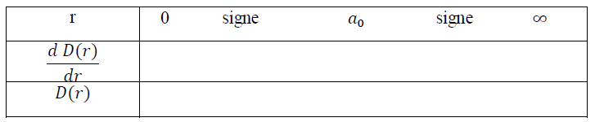

c-A quoi correspond le rayon r’ pour lequel D(r) est maximale, calculer la valeur moyenne de r dans l’état 1s et la comparer à r’, conclure.

5/Quelle sera la probabilité de présence de l’électron de l’orbitale 1s de l’hydrogène entre a0/2 et 5a0.

6/Enoncer le théorème du viriel,

calculer l’énergie potentielle de H dans l’état 1s, en déduire l’énergie totale de cet état.

**Exercice 4 : Etude de l’état 2pz de l’atome d’hydrogène**

1/ En vous servant des données des annexes, déterminer la fonction d’onde *nl* (r, $θ$, 𝜑) de l’état 2pz de l’atome d’hydrogène.

2/ Exprimer la densité de probabilité de présence $ρ$ (r, $θ$, 𝜑) pour l’électron dans l’état 2pz.

3/a-Calculer la dérivée de $ρ$ (r, $θ$, 𝜑) dans une direction donnée de l’espace, pour quelle valeur elle s’annule ?

b-Compléter le tableau ci-dessous :

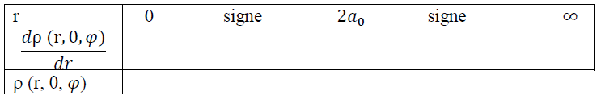

4/ Représenter sur le même graphe  (r, , 𝜑) en fonction de r et pour différentes valeurs de  (0, 30°, 45°, 60° et 90°) , commenter.

5/ Tracer alors les courbes d’isodensité électronique dans l’espace (r, ) et en déduire les surfaces d’isodensité.

6/Définir la surface nodale et tracer l’orbitale atomique 2pz.

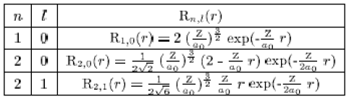

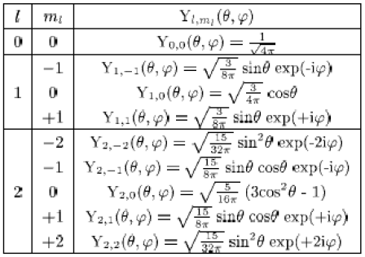

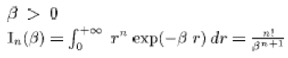

**Exercice 5**

Calculer la valeur moyenne des opérateurs L2 et Lz  à l’état

Sachant que :

L2 =-ℏ2(

Lz=-iℏ

**Exercice 6**

Soit les deux états ${ ψ}_{1}{ et ψ}_{2}$ définis par : ${ ψ}_{1}=Ae^{-\frac{r_{1}}{a}}$, ${ ψ}_{2}=B{ e}^{-\frac{2r_{2}}{a}}{ r}_{2}$ cos $θ$

1. Calculer A et B en fonction de a
2. Vérifier l’orthogonalité de ${ ψ}_{1}$ et ${ ψ}_{2}$
3. Calculer la distance carrée entre les deux électrons représentés par les deux fonctions.

**Exercice 7**

On donne le moment dipolaire quantique entre deux états $ψ_{1}$ et $ψ_{2}$ :

$$\vec{D}=\int{{ψ_{1}}^{*}(-e\vec{r}}) ψ_{2}d\vec{r}$$

1. Montrer que $\vec{D}$ est un vecteur
2. Déterminer $\vec{D}$ dans les cas suivants :

$ψ_{1}=ψ_{2}=ψ_{1s}$

$ψ_{1}=ψ_{1s }et ψ_{2}=ψ_{2s}$

$ψ_{1}=ψ_{2s }et ψ_{2}=ψ_{2p}$

$ψ_{1}=ψ_{1s }et ψ_{2}=ψ_{2p}$

**Exercice 8**

1-Montrer que l’équation radiale du mouvement d’un électron soumis u potentiel coulombien est l’équation de Schrödinger d’un électron soumis au potentiel effectif Veff égal à

Veff =V(r) + $\frac{l(l+1)}{2mr^{2}}ℏ^{2}$

2-Tracer $\frac{4πε_{0 a_{1 }V_{eff}(r)}}{e^{2}}$ en fonction de $\frac{r}{a_{1}}$ lorsque l=0, 1, 2

3-determiner Veff min pour l=1,2